Виссарион Григорьевич Белинский
1811 - 1848

«Белинский был особенно любим…
Молясь твоей многострадальной тени,
Учитель! Перед именем твоим
Позволь смиренно преклонить колени!»

Н.А. Некрасов

Содержание

Предисловие | 5
Великий критик и публицист. Сочинения В.Г. Белинского | 6
Истинный рыцарь духа. Жизнь и творчество В.Г. Белинского | 8
Белинский и его современники | 10
Театральный Белинский | 12
Виссарион неистовый. Белинский в художественной литературе и сценариях | 13

Предисловие

«Кто не стремится, тот и не достигает,
Кто не дерзает, тот и не получает»
«Труд облагораживает человека»
В.Г. Белинский

11 июня 2011 года исполнилось 200 лет со дня рождения Виссариона Григорьевича Белинского, великого русского литературного критика, внесшего неоценимый вклад в развитие русской культуры. Его место в истории русской литературы ничуть не меньше роли Пушкина, Гоголя, Грибоедова и других современных ему писателей. Влияние Белинского и его идей выходило далеко за пределы узкого круга литераторов. Он был учителем целого поколения лучших людей России. Непосредственное воздействие статей великого критика и его замечательной личности во многом определило направление творчества не только Н.А. Некрасова, но и И.С. Тургенева, И.А. Гончарова, А.Н. Островского и многих других поэтов и прозаиков. Николай Александрович Добролюбов в 1859 г. писал : «Что бы ни случилось с русской литературой, как бы пышно ни развивалась она, Белинский всегда будет ее гордостью, ее славой, ее украшением». Его слова не теряют своего значения и теперь, спустя два столетия.
Ленинградской областной универсальной научной библиотекой к юбилею Виссариона Григорьевича Белинского подготовлена областная кольцевая выставка «Жил труженик с высокою душой» для демонстрации в библиотеках региона. Основные разделы выставки дают представление нынешнему поколению о заслугах великого русского критика, а также возможность всем желающим самим познакомиться с творческим наследием Виссариона Григорьевича Белинского, с литературой о его жизни и деятельности.
Различные грани творческой личности критика представлены в разделах «Великий критик и публицист», «Истинный рыцарь духа», «Белинский и его современники», «Театральный Белинский». Особый интерес представляет раздел «Виссарион неистовый», который содержит художественные произведения и сценарии о жизни Виссариона Григорьевича Белинского.
На выставке представлены книги и периодические издания из фонда областной библиотеки.
Выставка адресована прежде всего школьникам, студентам, учителям, библиотекарям, а также всем, кто интересуется культурой нашей страны.
В практике работы библиотек Каталог может быть использован для подготовки массовых мероприятий, оформления книжных выставок и при выполнении тематических библиографических справок.

В Е Л И К И Й К Р И Т И К И П У Б Л И Ц И С Т

Сочинения В.Г. Белинского

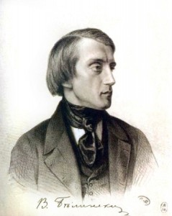

В.Г. Белинский

БЕЛИНСКИЙ В.Г. Собрание сочинений. [В 9 т.] Т.1. Статьи, рецензии и заметки 1834-1836. Дмитрий Калинин / вступ. ст. Н.К. Гея; ст. и примеч. Ю.В. Манна. — М. : Худож. лит., 1976. — 736 с., 1 л. портр.

БЕЛИНСКИЙ В.Г. Собрание сочинений. [В 9 т.] Т.9. Письма 1829-1848 гг. / ред. В.И. Кулешов; сост. М.Я. Поляков; примеч. К.П. Богаевской и А.Л. Осповата. — М. : Худож. лит., 1982. — 863 с.

БЕЛИНСКИЙ В.Г. Сочинения в одном томе / вступ. ст. С.И. Мурашева; ред. текста и примеч. А.П. Рыбасова. — М.: Мол. гвардия, 1950. — 798 с.

БЕЛИНСКИЙ В.Г. Избранные сочинения / ред. текста и вступ. ст. Ф.М. Головенченко. — М. : Гос. изд-во худож. лит., 1949. — 1091 с. : ил.

БЕЛИНСКИЙ В.Г. Избранные педагогические сочинения / под ред. А.Ф. Смирнова. — М.: Педагогика, 1982. — 288 с. — (Педагогическая библиотека).

БЕЛИНСКИЙ В.Г. Избранные статьи / сост. М.И. Белоусова. — Л.: Лениздат, 1975. — 208 с. — (Школьная библиотека).

БЕЛИНСКИЙ В.Г. Избранные эстетические работы. В 2-х т. Т.2. / сост., вступ. ст. и коммент. Н.К. Гея. — М.: Искусство, 1986. — 462 с., 1 л. портр. — (История эстетики в памятниках и документах).

БЕЛИНСКИЙ В.Г. Взгляд на русскую литературу / вступ. ст. и примеч. А.С. Курилова. — М.: Современник, 1981. — 591 с.

БЕЛИНСКИЙ В.Г. «Гамлет» драма Шекспира / примеч. и послесл. М.С. Кургинян. — М.: Гос. изд-во худож. лит, 1956. — 118 [1] с.

БЕЛИНСКИЙ В.Г. О русских классиках / В.Г. Белинский. — М.: Худож. лит., 1986. — 511 с. — (Школьная библиотека).

БЕЛИНСКИЙ В.Г. Письма к Гоголю / примеч. и послесл. Ф.М. Головенченко. — М.: Гос. изд-во худож. лит, 1956. — 27 [2] с.

БЕЛИНСКИЙ В.Г. Современные заметки / сост., вступ. ст. и примеч. П.А. Николаева. — М.: Сов. Россия, 1983. — 400 с. — (Библиотека русской художественной публицистики).

БЕЛИНСКИЙ В.Г. Сочинения Александра Пушкина / вступ. ст. и примеч. К. Тюнькина. — М.: Худож. лит., 1985. — 560 с.

БЕЛИНСКИЙ В.Г. Статьи о классиках / В.Г. Белинский. — М. : Худож. лит., 1970. — 605 [1] с.

БЕЛИНСКИЙ В.Г. Статьи о Пушкине / послесл. и примеч. С.П. Красновой. — М.: Худож. лит., 1974. — 192 с. — (Народная библиотека).

БЕЛИНСКИЙ В.Г., Чернышевский Н.Г., Добролюбов Н.А. о детской литературе : [сб.] / сост. В.В. Терновская, Н.И. Якушин. — 2-е изд., перераб., доп. — М.: Дет. лит., 1983. — 430 с.

ПРОЗА первой половины XIX века / сост., предисл. и коммент. А.И. Журалевой, Г.В. Зыковой. — М. : СЛОВО/SLOVO, 2000. — 752 с.
Из содерж.: Виссарион Белинский. Петербург и Москва. — С. 581-610.

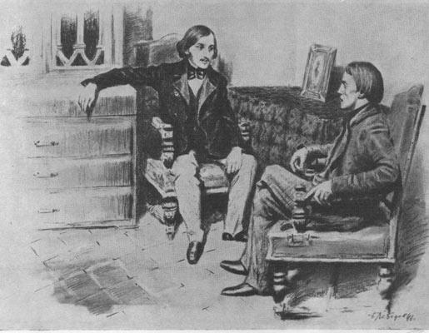

Белинский и Гоголь. Рис. Б. Лебедева

И С Т И Н Н Ы Й Р Ы Ц А Р Ь Д У Х А

Жизнь и творчество В.Г. Белинского

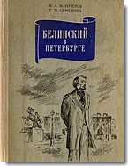 | АЙХЕНВАЛЬД Ю. Силуэты русских писателей / Ю. Айхенвальд; предисл. В. Крейда. — М. : Республика, 1994. — 589 [2] с. : ил. — (Прошлое и настоящее).  Из содерж.: Спор о Белинском. — С. 556-590.  В.Г. БЕЛИНСКИЙ в портретах, иллюстрациях, документах : пособие для учителей сред. шк. / сост. А.М. Гордин. — 2-е изд., перераб. и доп. — Л. : Гос. уч.-пед. изд-во Мин-ва просвещения. РСФСР, 1958. — 349 [1] с. : ил.

БЕЛИНСКИЙ в жизни / сост. В.А. Гебель. — М. : Худож. лит, 1948. — 50 с.

БЕЛИНСКИЙ и современность / редкол. Д.Д. Благой, А. Лаврецкий, В.С. Нечаева [ и др.]. — М. : Наука, 1964. — 354 [1] с.

ВЕЛИКИЕ мысли великих людей. Антология афоризма. В 3-х т. Т.3. XIX-XX вв. / сост. И.И. Комарова, А.П. Кондрашов. — М. : «РИПОЛ-КЛАССИК», 1998. — 736 с.
Из содерж.: Белинский. — С. 58-67.

ЖИВЫЕ страницы. Пушкин, Гоголь, Лермонтов, Белинский в воспоминаниях, письмах, дневниках, автобиографических произведениях и документах / сост. Б.В. Лунин. — М. : Дет. лит., 1972. — 544 с. : ил. — (Школьная библиотека).

ИВАНОВ-РАЗУМНИК История русской общественной мысли. В 3 т. Т.1. / подгот. текста, послесл. и примеч. И.Е. Задорожнюка, Э.Г. Лаврик. — М. : Республика; ТЕРРА, 1997. — 416 с.
Из содерж. : Белинский. — С. 307-352.

КАНТЕМИР. Белинский. Добролюбов. Писарев. Гончаров : биогр. повествования / сост., общ. ред. и послесл. Н.Ф. Болдырева. — Челябинск : Урал, 1997. — 564 с. : ил. — (Жизнь замечательных людей. Биогр. б-ка Ф. Павленкова; Т.20).
Из содерж.: Виссарион Белинский. — С. 105-176.

КОЗЛОВА Л.П., Камчатова Т.В. Жил труженик с высокою душой / Л.П. Козлова, Т.В. Камчатова. — Л. : Дет. лит, 1985. — 128 с. : ил. — (По дорогим местам).
Документальный очерк о Белинском.

ЛАЖЕЧНИКОВ И.И. Басурман. Колдун на Сухаревой башне: очерки-воспоминания / И.И. Лажечников. – М. : Сов. Россия, 1989. – 528 с.
Из содерж. : Заметки для биографии Белинского. – С. 420 – 442.

МАНУЙЛОВ В.А. Белинский в Петербурге / В.А. Мануйлов, Г.П. Семенова. – Л. : Лениздат, 1979. – 335 с.

МИХАЙЛОВ А.В. Обратный перевод / А.В. Михайлов; сост., подгот. текста и коммент. Д.Р. Петрова, С.Ю. Хурумова. — М. : Языки русской культуры, 2000. — 856 с. — (Язык. Семиотика. Культура).
Из содерж. : Белинский и его критические статьи о русской литературе. – С. 420-458.

НЕЧАЕВА В.С. В.Г. Белинский. Жизнь и творчество 1842-1848 / В.С. Нечаева. — М. : Наука, 1967. — 526 с.

НЕЧАЕВА В.С. Юность Белинского / В.С. Нечаева. — Пенза : Пенз. обл. изд-во, 1948. — 137 [1] с.

ПРОХОРОВ Е.П. В.Г. Белинский / Е.П. Прохоров. — М. : Мысль, 1978. — 191 с. — (Мастерство революционных демократов-публицистов) .

РОЗАНОВ В.В. Собрание сочинений. О писательстве и писателях / под общ. ред. А.Н. Николюкина. — М. : Республика, 1995. — 734 с.
Указатель имен: Белинский Виссарион Григорьевич. — С. 707.

100 великих имен в литературе / под. ред. В.П. Ситникова; науч. ред. В.В. Славкин. — М. : Филол. о-во «СЛОВО», 1998. — 544 с.
Из содерж.: Белинский Виссарион Григорьевич. — С. 55-58.

ФИЛАТОВА Е.М. Белинский / Е.М. Филатова. — М. : Мысль, 1976. — 174 с. — (Мыслители прошлого).

ШТЕЙНГОЛЬД А.М. Анатомия литературной критики. Природа, структура, поэтика / А.М.Штейнгольд. — СПб. : «Дмитрий Буланин», 2003. — 200 [2] с.
Из содерж.: Белинский. — Главы 1, 3.

****
АЙЗЕНБЕРГ А.Я. В.Г. Белинский и чтение // Советское библиотековедение. — 1991. — № 6. — С. 62-66.
АННИНСКИЙ Л. Строка Белинского : [творчество великого литературного критика] // Новый мир. — 1986. — № 6. — С. 219-233.
БЕРЕЗИНА В.Г. Белинский дополняет афоризм Вольтера : к проблеме современности литературных жанров // Русская литература. — 1989. — № 1. — С. 101-102.
ВОЛГИН И. О свойствах страсти. Белинский и карта звездного неба : [В.Г. Белинский - 200] // Литературная газета. – 2011. - № 23 (8-14 июня). – С. 4.
ДНЕПРОВ В. Эстетика, устремленная в будущее : [к юбилею со дня рождения В.Г. Белинского] // Вопросы литературы. — 1986. — № 6. — С. 131-155.
ДУБШАН Ф. Санитар русской литературы : [к 200-летию со дня рождения В.Г. Белинского] // Веч. Петербург. – 2011. – 10 июня. – С. 4.

ЕЛЬНИКОВ М. Чтение в жизни Белинского : [ какие книги читал В. Белинский в детстве и юношестве] // Библиотекарь. — 1986. — № 6. — С. 57-59.

КАЗИНЦЕВ А. «От избытка сердца…» : [жизнь и творчество В. Белинского] // Октябрь. — 1986. — № 6. — С. 191-200.
КУРАЕВ М. Виссарион неистовый : [к 200-летию со дня рождения великого критика] // СПб. ведомости. — 2011. — 6 июня. — С. 4.

КУРИЛОВ А. Во имя будущей литературы и жизни : [ранние годы творчества В.Г. Белинского] // Москва. — 1986. — № 6. — С. 189-192.
КУРИЛОВ А. Перелом русской мысли : [Виссарион Белинский – основоположник русской литературы как «символа внутренней жизни народа»] // Молодая гвардия. — 1991. — № 6. — С. 265-269.
МОНАХОВА И. «Истинный рыцарь духа» : [В.Г. Белинский - 200] // Литературная газета. – 2011. - № 23 (8-14 июня). – С. 5.
СКАТОВ Н. В Чембаре Белинского : [по местам детства В.Г. Белинского] // Литературная газета. – 2011. - № 23 (8-14 июня). – С. 11.
СОЛОВЬЕВ Г. Эпизод с «робеспьеризмом» Белинского // Вопросы литературы. — 1986. — № 4. — С. 172-188.
ШАГИНЯН Р. В.Г. Белинский и искусство : к юбилею со дня рождения критика-демократа // Искусство. — 1986. — № 6. — С. 37-40.
ШПЕТ Г.Г. К вопросу о гегельянстве Белинского : этюд // Вопросы философии. — 1991. — № 7. — С. 115-176.

Б Е Л И Н С К И Й И Е Г О С О В Р Е М Е Н Н И К И

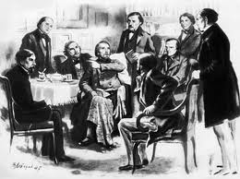

Кружок В.Г. Белинского

В.Г. БЕЛИНСКИЙ в воспоминаниях современников / вступ. ст. К.И. Тюнькина; примеч. А.А. Козловского, К.И. Тюнькина. — М. : Худож. лит., 1977. — 733 с. — (Серия литературных мемуаров).

ГОНЧАРОВ И.А. Критик / вступ. ст. и коммент. Е. Краснощековой. — М. : Сов. Россия, 1981. — 240 с., 1 л. портр.
Из содерж.: Заметки о личности Белинского. — С. 115-136.

ПАНАЕВ И.И. Литературные воспоминания / И.И. Панаев; вступ. ст. и коммент. И.Г. Ямпольского. — М. : Правда, 1988. — 448 с. : ил.
Книга знакомит читателя со многими фактами русского литературно-общественного движения 1830-1850-х годов.

ПАНАЕВА (Головачева А.Я.) Воспоминания / вступ. ст. К.И. Чуковского; примеч. Г.В. Краснова, Н.М. Фортунатова. — М. : Правда, 1986. — 512 с. : ил.  Воспоминания русской писательницы Авдотьи Яковлевны Панаевой (1819-1893) охватывают четыре десятилетия русской общественной жизни, повествуют о многих русских писателях, в том числе и о В.Г. Белинском.  Из содерж.: Белинский. — главы 3-10. | 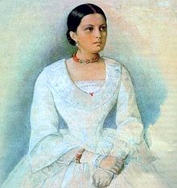  А.Я. Панаева

СЕРЕБРОВСКАЯ Е. Белинский и Гоголь : к истории борьбы за реализм / Е. Серебровская. — Л. : Лен. газ.-журн. и кн. изд-во, 1952. — 179 [1] с.

СОЛОВЬЕВА Т.А. Английская набережная / Т.А. Соловьева. — СПб. : Бельведер, 2004. — 336 с.
Из содерж.: Белинский В.Г. в Петербурге. — С. 116-118.

ТУРГЕНЕВ И.С. Собрание сочинений [В 12 т.] Т.11. Стихотворения, поэмы, «Литературные и житейские воспоминания», переводы / сост. и примеч. Л.М. Лотман. — М. : Худож. лит., 1979. — 654 с.
Из содерж.: Воспоминания о Белинском. — С. 253-289.

ТУРГЕНЕВ И.С. Собрание сочинений. [В 12 т.] Т.12. Избранные литературно-критические статьи, речи, воспоминания 1843-1881 гг. / сост. и примеч. Ю.В. Манна. — М. : Худож. лит., 1979. — 479 с.
Из содерж.: Моя встреча с Белинским. — С. 300-305.

****

БАТЮТО А.И. Тургенев и Белинский : к вопросу об идейно-эстетических связях // Русская литература. — 1984. — № 2. — С. 50-73.
ВИНОГРАДОВ И. Диалог Белинского и Достоевского: философская алгебра и социальная арифметика // Знамя. — 1986. — № 6. — С. 216-230.

ГИРЕНКО В. Белинский пришел к Пушкину : [в Институте русской литературы (Пушкинский Дом) РАН открылась выставка редких документов и фотографий, посвященных 200-летию со дня рождения писателя, литературного критика и публициста, Виссариона Белинского ] // СПб. ведомости. — 2011. — 9 июня. — С. 3.
МОНАХОВА И. Белинский и Гоголь // Наш современник. – 2011. - № 6. – С. 270-284.
ПЕТУХОВ В.И. Белинский о Баратынском // Русская литература. — 1986. — № 4. — С. 129-139.
САЖИН В. Рука победителя : [выбранные места из переписки В. Белинского и М. Бакунина] // Литературное обозрение. — 1991. — № 11. — С. 39-40.
ТЮНЬКИН К.И. Белинский и Пушкин // Литература в школе. — 1986. — № 3. — С. 19-26.
ЧЕРНЯК М. «Классик в масках», или Пушкин в зеркале современной литературы : [Белинский о Дубровском] // Берегиня. — 2010. — № 6. — С.18-28.
ФОМИЧЕВ С.А. Белинский и Гоголь в 1839 году // Русская литература. — 1989. — № 1. — С. 153-156.

Т Е А Т Р А Л Ь Н Ы Й Б Е Л И Н С К И Й

Белинский и русский театр начала XIX века

БЕЛИНСКИЙ В.Г. О драме и театре. В 2-х т. — М. : Искусство, 1983.  Т.1. 1831 – 1840 / послесл. Ю. Дмитриева - 446 с., 1 л. портр  Т.2. 1840 - 1848 / послесл. Ю. Дмитриева. — 488 с.  БЕЛИНСКИЙ В.Г. О театре : очерки / сб. подг. Ю. Гаецкий. — М. : Дет. лит., 1982. — 94 с. : ил. — (В мире прекрасного). | 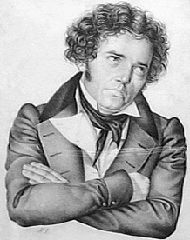  П.С. Мочалов, русский актер, трагик

БЕНЬЯШ Р.М. Павел Мочалов / Р.М. Беньяш. — Л. : Искусство, 1976. — 303 с. : ил. — (Жизнь и искусство).
Книга рассказывает о жизни и творчестве великого трагика русского театра первой половины XIX века, П. Мочалова, о его знакомстве с В.Г. Белинским, М.Ю. Лермонтовым и другими известными литераторами.

ТАЛЬНИКОВ Д.Л. Театральная эстетика Белинского / Д.Л. Тальников; ред. В.И. Кулешов. — М. : Искусство, 1962. — 412 [2] c.

В И С С А Р И О Н Н Е И С Т О В Ы Й

Белинский в художественной литературе и сценариях

ГАЕЦКИЙ Ю. К далекому утру : повесть о Белинском / Ю. Гаецкий. — М. : Гос. изд-во дет. лит., 1958. — 364 [1] c. : ил.

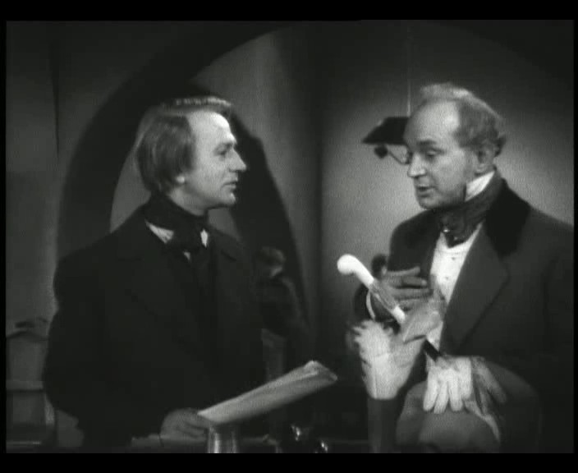 | СЛАВИН Л.И. Неистовый : повесть о Виссарионе Белинском / Л.И. Славин. — М. : Политиздат, 1973. — 479 с. : ил. — (Пламенные революционеры).

****

ЗАПАЩИКОВА Л.В. Великий мыслитель : [сценарий литературного вечера, с элементами викторины, посвященного жизни и творчеству русского писателя и критика В.Г. Белинского, для учащихся 8-11 классов] // Читаем, учимся, играем. — 2011. — № 6. — С. 16-20.
РЕМИЗОВА М. Фрукт – Белинский : [К 200-летию Виссариона Григорьевича Белинского] // Октябрь. — 2011. — № 6. — С. 132-135.
ЧАЙКОВСКАЯ И. Повесть о Висяше Белинском в четырех сновидениях // Нева. — 2011. — № 6. — С. 23-62

Виссарион Григорьевич Белинский
(1811 – 1848)

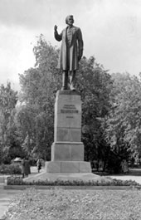  Памятник В.Г. Белинскому  В Пензе | 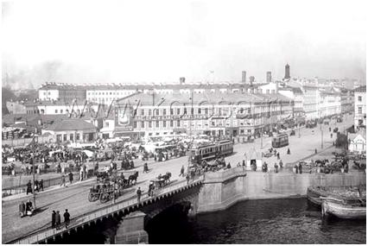  Мост Белинского в Санкт-Петербурге

